中国科学技术馆探索与发现A厅“神奇的静电”等5件展品更新改造

申报指南

中国科学技术馆
2022年8月
目录

第一章 申报通知 3
第二章 采购需求 5
第三章 资格审查标准 6
第四章 评审标准 7
第五章 申报文件格式 14

- 申报通知
- 项目名称
中国科学技术馆探索与发现A厅“神奇的静电”等5件展品更新改造
- 项目预算金额
预算金额：人民币9.5万元。
注：项目预算包含为完成申报任务规定的内容及范围并达到质量标准所需要的全部费用，采购人就申报任务约定内容将不再支付额外的费用。
- 采购需求
详见附件第二章采购需求。
- 申报资格条件
（1）在中华人民共和国境内注册，具有独立法人资格，独立承担民事责任的能力；（是否接受自然人申报：是 ■否）
（2）具有良好的商业信誉和健全的财务会计制度；
（3）有依法缴纳税收和社会保障资金的良好记录；
（4）参加申报活动前三年内，在经营活动中没有重大违法记录（重大违法记录，是指申报人因违法经营受到刑事处罚或者责令停产停业、吊销许可证或者执照、较大数额罚款等行政处罚）；
（5）申报人未被信用中国网站（www.creditchina.gov.cn）、中国政府采购网（www.ccgp.gov.cn）列入失信被执行人、重大税收违法案件当事人名单、政府采购严重违法失信行为记录名单（以申报代理机构接到《资格文件》PDF版后查询结果为准）；
（6）本项目是否接受联合体申报：是 ■否。
- 申报流程
（1）申报人前往中国科学技术协会智慧计财服务平台（nk.cast.org.cn）项目申报页面进行申报人注册。技术咨询：010-53352066；注册完成后，直接准备纸质《资格文件》、《项目申报书》即可。
（2）《资格文件》、《项目申报书》一同邮寄递交；
（3）《资格文件》、《项目申报书》递交截止时间：本项目申报通知发布后的第7个工作日（不含申报通知发布当日）17:00（以邮寄方式递交）；
（4）《资格文件》、《项目申报书》邮寄递交地址：北京市朝阳区北辰东路5号中国科学技术馆，王迪鑫，010-59041463，15630125310。
- 其他要求
（1）文件制作要求：
《资格文件》：须按照《资格文件》格式编写，A4纸打印，必须左侧胶装成册，印制2份；电子版1份（U盘形式，加盖公章PDF格式）；
《项目申报书》：须按照《项目申报书》格式编写，A4纸打印，必须左侧胶装成册，印制5份并密封；电子版1份（U盘形式，WORD格式和加盖公章PDF格式）。
（2）公告期限：5个工作日。
（3）采购部门：中国科学技术馆
联系人：王迪鑫
联系电话：010-59041463，15630125310
地址：北京市朝阳区北辰东路5号中国科学技术馆
（4）申报代理机构：中钢招标有限责任公司
联系人：王建莉、聂娅琼
联系电话：010-62688213、62688251
地址：北京市海淀区海淀大街8号中钢国际广场16层

- 采购需求
一、项目概述
中国科学技术馆二层探索与发现A厅已经运行十余年，目前部分展品存在老旧、多处磕碰损坏，磨损严重，展品效果欠佳，图文版字迹不清等问题，导致观众体验感不佳，展品美观性下降，影响了展厅整体效果。为了进一步提升展厅整体效果，给观众提供一个良好的体验感，拟将“神奇的静电”等5件老旧展品进行更新改造。
二、采购内容
（1）神奇的静电：1.更换椭圆型的亚克力罩，表面防磨处理；2.更换电机升降杆，使用更加顺畅灵活；3.更换铁笼，除锈除斑；4.更换小电极，保证电机稳定；5.铝盘进行抛光打磨；6.更换说明牌和开关按钮。
（2）电从哪里来-电磁感应发电：1.更换亚克力罩；2.更换手柄；3.更换草坪、清理台面；4.更换说明牌；5.清理亚克力罩内空间及示波器、发电机。
（3）电磁感应摆：1.更换亚克力框架；2.更换双向闸刀开关、按钮和说明牌；3.烤漆处理或更换磁铁；4.台面处理干净；5.防撞装置美化，保证结实耐用；6.更换摆锤的金属支架；7. 所有固定螺丝做内嵌处理，确保没有安全隐患。
（4）发现电磁波：1.整体台面抛光打磨；2.更换旋转的铜圈；3.更换发光二极管、电极和4个支架；5.更换亚克力罩；6.更换说明牌和按钮；7. 更换内部反光板罩。
（5）射电望远镜：模型结构较为脆弱，塑料与铁丝连接处松动，重新连接牢固。
展品更新改造清单
序号 | 展品名称 | 展品图片 | 整改内容
1 | 神奇的静电 | 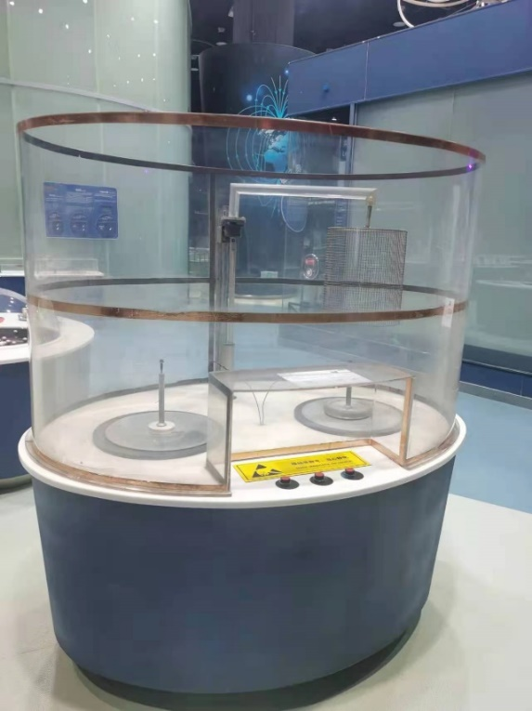 | 1.更换椭圆型的亚克力罩，表面防磨处理；  2.更新电机升降杆；  3. 更换铁笼，除锈除斑；  4.更换小电极；  5.铝盘进行抛光；  6.更换说明牌和按钮。
2 | 电从哪里来-电磁感应发电 | 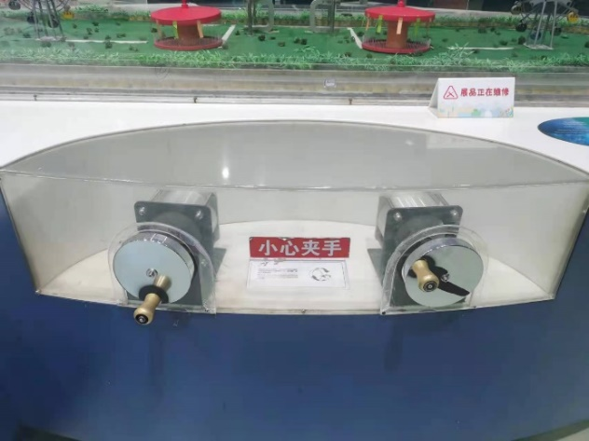  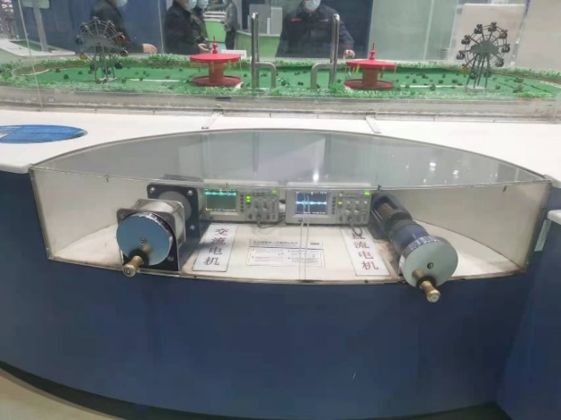 | 1.更换亚克力罩；  2. 更换手柄；  3.更换草坪、清理台面；  4.清理亚克力罩内空间及示波器、发电机；  5.更换说明牌和按钮。
3 | 电磁感应摆 | 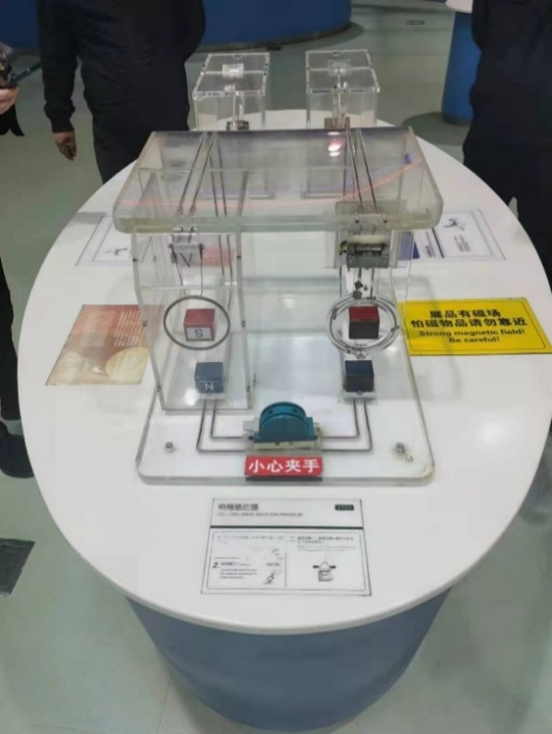 | 1.更换亚克力框架；  2.更换双向闸刀开关、按钮和说明牌；  3.磁铁烤漆处理或换新；  4.台面处理干净；  5.防撞装置美化，保证结实耐用；  6.更换摆锤的金属支架  7.所有固定螺丝做内嵌处理，确保没有安全隐患。
4 | 发现电磁波 | 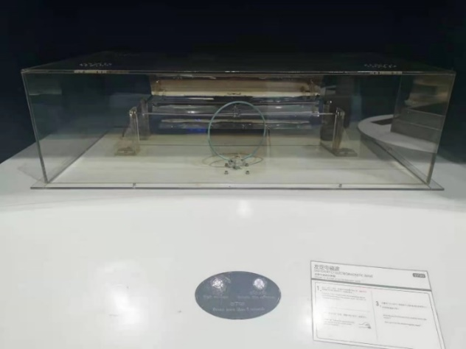 | 1.整体台面抛光打磨；  2.更换旋转的铜圈；  3.更换发光二极管；  4.更换电极和4个支架；  5.更换亚克力罩；  6.更换说明牌和按钮；  7.更换内部反光板罩。
5 | 射电望远镜 | 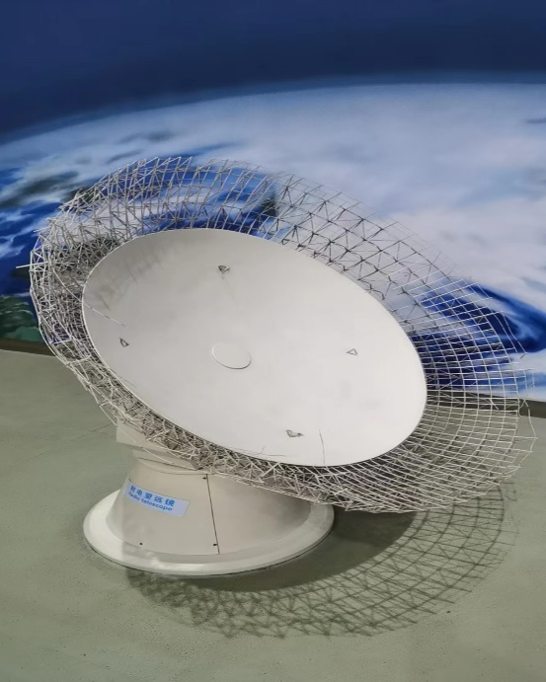 | 1.模型结构较为脆弱，塑料与铁丝粘接或者卡扣连接，需要手工重新连接处理
三、技术要求
（1）展品功能与原来保持一致，运转正常，同时保证展台正常演示；
（2）亚克力罩与展台拼接形状、位置与原来保持一致，接缝处拼接牢固，无尖锐棱角等安全隐患；
（3）烤漆处理后与展品整体色彩协调；
（4）说明牌排版美观，无错字漏字，无尖锐棱角；
（5）展台、亚克力罩内空间整洁无污渍。
四、进度安排
时间节点 | 进度安排
合同签订后5日内 | 完成项目实施方案及优化；
合同签订后15日内 | 完成项目实施所需设备及工具准备、原材料及零配件采购等工作；
合同签订后40日内 | 完成更新改造展品的拆卸、包装、运输、烤漆、修复等工作；
合同签订后60日内 | 完成全部展品的更新改造并返回原位置展示。
五、其他要求
更新改造完成交付时间：合同签订后60日内。
交付地点：中国科学技术馆（北京市朝阳区北辰东路5号）
服务要求：提供验收合格之日起一年的免费保修服务。
六、支付方式
支付批次 | 支付条件 | 支付比例
第一批 | 本合同签署生效后5个工作日内，乙方可向甲方申请付款。 | 40%
第二批 | 更新改造后的展品到达甲方指定交付地点并验收合格后，乙方可向甲方申请付款。 | 55%
第三批 | 提供验收合格之日起一年质保期服务，质保期内未出现任何质量问题。 | 5%

- 资格审查标准
序号 | 审查内容
1 | 法定代表人身份证明和法人代表授权书（法定代表人申报仅需提供法定代表人身份证明）（原件加盖公章）
2 | 法人或者其他组织的有效营业执照等证明文件（复印件加盖公章）
3 | 申报人承诺函（格式见申报指南，加盖公章）
4 | 申报人信用记录情况
5 | 最终总报价未超出采购预算或分包最高限价
6 | 按照项目申报指南规定要求签署、盖章
7 | 申报文件符合项目申报指南中规定的其他实质性要求

- 评审标准
一、评审原则
（1） 评审小组：由5人及以上单数专家组成；
（2） 评审方法：评审小组采用综合评分法对通过资格审查的申报人的项目申报书进行评审，以申报指南为依据进行综合评议与打分，得分按照由高到低进行排序，确定综合得分排序第一的申报人为本项目的成交申报人；
（3）每名申报人的最终综合得分是所有评委对其进行评分后的算术平均值，保留两位小数。
二、评分表

评审项目 | 分值 | 评分标准说明 | 评分
一、价格部分 （60分）
报价得分 | 60分 | 按申报指南/通知要求对报价表内的所有项目进行报价，申报单位的报价采用低价优先法计算，满足申报指南/通知要求且价格最低的报价为基准价，其价格分为满分。其它申报的价格分按下列公式计算：投标报价分＝（基准价/申报报价）×价格分（计算至小数点后两位，下同）。  注：申报价格修正按如下原则进行修正：响应报价（即总价金额）与按单价汇总金额不一致的，以单价金额计算结果为准修正总计金额。 | 0-60分
二、商务部分（10分）
类似项目业绩 | 5分 | 申报单位近三年承担过类似项目业绩，每提供1个业绩得1分，最高得5分。  近三年是指 2020年1月至申报文件递交截止日（以合同签订日期为准），业绩以提供的合同为准，要求必须提供加盖公章的合同首页、服务内容页、合同金额所在页、签字盖章页复印件等。 | 0-5分
供应商企业管理能力 | 5分 | 申报单位具有质量管理体系认证、环境管理体系认证和职业健康安全管理体系认证：全部满足得5分；仅具有其中2种得3分；仅具有1种得1分，不具备得0分。（需提供有效期内的证书复印件，不提供不得分）。 | 0-5分
三、技术部分（30分）
项目质量控制 | 5分 | 能够达到展品更新改造的质量要求，采取的技术措施和质量标准合理、有效，符合消防、环保的要求。  （1）方案清晰完整、具体全面、针对性强，完全满足采购需求，5分；  （2）提供了常规、通用的方案，基本符合要求，3分；  （3）方案有欠缺或存在明显问题或未提供方案，0分。 | 0-5分
项目施工工艺 | 5分 | 根据项目技术要求，所采取的工艺措施进行评分。  （1）方案描述清晰完整、合理可靠且符合项目实际，5分；  （2）方案描述不够清晰完整，但有一定合理性和可行性，3分；  （3）方案描述不够清晰完整，合理性和可行性较低，0分。 | 0-5分
项目进度控制 | 5分 | 进度计划及控制措施方案安排合理、措施可控。  （1）实施方案内容完整，完全满足项目履约要求，5分；  （2）实施方案内容简单、通用，基本满足项目履约要求，3分；  （3）不满足项目履约要求，0分。 | 0-5分
自有制作条件 | 5分 | 供应商有固定的生产制作加工场地、主要设备，能够完全满足项目的实际需要。需要提供产权证明或长期租赁合同以及主要设备清单。  （1）完全满足项目履约要求，5分；  （2）未提供证明材料或主要设备清单，能基本满足项目履约要求，3分；  （3）不满足项目履约要求，0分。 | 0-5分
项目更新改造方案 | 5分 | 针对改造方案中每一项改造内容进行优化，关键技术解决方案可行性强、安全性及可靠性高，满足展品功能要求。  （1）清晰完整、具体全面、针对性强的更新改造方案，完全满足采购需求，5分；  （2）常规、通用的方案，基本符合要求，3分；  （3）有欠缺或存在明显问题的方案，0分。 | 0-5分
项目售后服务方案 | 5分 | 根据质保期要求，提供详细的售后服务方案，包括但不限于保修期、维修响应时间、出现问题及解决办法和各项措施等：  （1）方案清晰完整、具体全面、针对性强，完全满足采购需求，5分；  （2）提供了常规、通用的方案，基本符合要求，2分；  （3）方案有欠缺或存在明显问题或未提供方案，0分。 | 0-5分
总分 |  |  | 100分

- 申报文件格式
对于本章给出格式附件的文件，申报人应按照本章中提供的统一格式填写，所附格式中要求填写的全部问题和／或信息都必须填写，不得自行删减内容；未给出格式附件的则由申报人自行提供。申报人应保证全部声明和填写的内容是真实的和正确的。全部文件应按规定的份数提交。格式如下：

资格文件（格式）

项目名称：
申报人名称： （加盖公章）
日期：

资格文件目录
- 法定代表人身份证明和法人代表授权书（法定代表人申报仅需提供法定代表人身份证明）（原件加盖公章）
- 法人或者其他组织的有效营业执照等证明文件（复印件加盖公章）
- 申报人承诺函（格式，加盖公章）

- 法定代表人身份证明和法人代表授权书
法定代表人身份证明书（格式）

单位名称：
单位性质：
地 址：
成立时间： 年 月 日
经营期限：
姓 名： 性别： 年龄： 职务：
身份证号：
系 （申报人单位名称） 的法定代表人。
特此证明。

法定代表人
身份证复印件

申报人名称（加盖公章）：
日 期： 年 月 日

法定代表人授权书（格式）

致（中国科学技术馆）：

（申报人全称）的在下面签字【或签章】的（法人代表姓名）代表本单位授权（被授权人姓名）为本公司的合法代理人，就（项目名称）的申报，以本单位名义处理一切与之有关的事务。

法人代表签字或签章：

被授权人签字：

申报人名称（加盖公章）：
日期：

后附：（法人和被授权人身份证明复印件）
被授权人姓名：
职务：
详细通信地址：
邮政编码：
传真：
电话：

- 法人或者其他组织的营业执照等证明文件
（申报人为企业的，提供营业执照复印件；申报人为事业单位的，提供事业单位法人证书复印件加盖公章）
- 申报人承诺函
致：中国科学技术馆
在参与本次项目申报中，我单位承诺：
（一） 具有良好的商业信誉和健全的财务会计制度；
（二） 具有履行合同所必需的设备和专业技术能力；
（三） 有依法缴纳税收和社会保障资金的良好记录；
（四） 参加申报活动前三年内，在经营活动中没有重大违法记录（重大违法记录指因违法经营受到刑事处罚或者责令停产停业、吊销许可证或者执照、较大数额罚款等行政处罚）；
（五） 我单位不存在为采购项目提供整体设计、规范编制或者项目管理、监理、检测等服务后，再参加该采购项目的其他采购活动的情形；
（七） 与我单位存在“单位负责人为同一人或者存在直接控股、管理关系”的其他法人单位信息如下（如有，不论其是否参加同一合同项下的申报活动均须填写）：
序号 | 单位名称 | 相互关系
1
2
…
（八） 申报价格须包含本申报项目中全部内容，如分项报价表有缺漏视为已含在其他各项报价中，将不对申报价格进行调整。所报响应报价（即总价金额）与按单价汇总金额不一致的，以单价金额计算结果为准。
上述声明真实有效，否则我方负全部责任。
供应名称（加盖公章）：
日期：

项目申报书（格式）

项目名称：
申报人全称： （加盖公章）
日期：

项目申报书目录
- 申报单位基本情况
- 服务报价情况
- 服务能力及经验业绩
- 技术响应方案
- 措施方案
- 基础保障及项目团队情况
- 预期成果
- 其他参与评审的资料
- 申报单位基本情况

单位名称 |  | 单位性质
单位地址 |  | 统一社会  信用代码
法定代表人 |  | 授权代表
项目负责人 |  | 职称/职务
办公电话 |  | 移动电话
电子邮件 |  | 传 真
单位简介
相关资质 | （请填写有助于申报单位通过申报评审的各类资质、证明，此处需文字表述，证明材料可另附页。）

- 报价情况

序号 | 分项内容说明 | 数量 | 单价 | 分项合计
1
2
3
4
5
......
总价

申报人名称（加盖公章）：

- 服务能力及经验业绩
（描述单位专业领域情况，发表相关研究论文、出版学术专著、呈交专报情况，并填写项目业绩清单）

项目业绩清单
序号 | 项目名称 | 签署日期 | 委托单位 | 项目简要描述
1
2
3
4
5
......
注：业绩证明文件是指合同或任务书等有效证明材料。

- 技术响应方案
（申报人按采购需求及评分标准编写包括但不限于工作目标任务、内容、工作量、进度计划等详细、有针对性的实施方案）

- 措施方案
（申报人按采购需求编写详细、有针对性的措施方案，包括但不限于质量、进度、服务等保障措施）
- 基础保障及项目团队情况
（申报人从办公条件及配套设施、项目团队人员情况等角度详细描述项目的组织实施条件。）
拟投入项目团队人员列表
序号 | 姓名 | 工作单位 | 工作年限 | 职称或职业资格 | 在本项目中拟承担角色及工作内容
1
2
3
4
5
......
人员简历
姓名 |  |  | 职务 |  | 职称
年龄 |  |  | 本项目拟任角色 |  | 工作年限
学历（毕业学校、时间、专业）：

年份 | 同类或类似项目经验 |  |  |  |  |  | 担任职务

- 预期成果
（申报人对应前述项目主要内容填写每项任务的预期成果，说明成果名称、数量、质量标准等。 ）

- 其他参与评审的资料
（其他申报指南要求的或申报人认为应当或有必要提供的资料。）

